Конспект открытого занятия по экологии во второй младшей группе на тему: «Овощи», с элементами драматизации РНС «Репка».

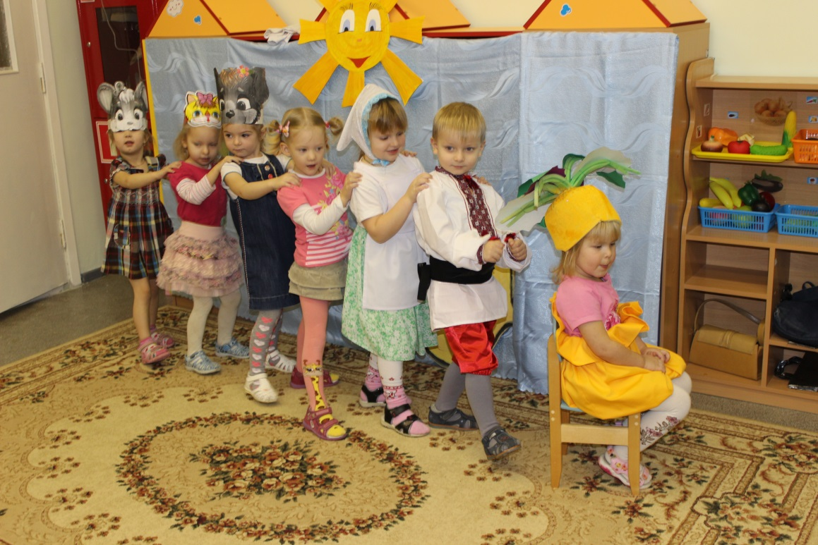

Провела и подготовила
Воспитатель 1- категории Сидельник Н.Г.
МБДОУ №24 «Русалочка»

Интеграция - Худ. творчество Развитие речи.
Цель: формировать у детей интерес к знаниям об овощах через интеграции образовательных областей: познание, художественное творчество.
Задачи:
- дать элементарные представления об овощах; цвете овощей; фруктах
- закрепить знания о месте произрастания;
- развивать чувство коллективизма;
- закрепить представления детей о заготовке овощей на зиму;
-учить понимать идею сказки, передавать ее содержание, подражая интонационно героям;
-учить соотносить названия овощей с их внешними характеристиками;
-учить образовывать прилагательные с уменьшительно-ласкательными суффиксами.
- учить классифицировать предметы по цвету и форме.
Предварительная работа:
- рассматривание иллюстраций овощей; фруктов
-отгадывание загадок про овощи;
- чтение сказки «Репка», стихов об овощах;
- сюжетно - ролевая игра «Магазин овощей»
Материалы: загадки про овощи, силуэты банок, вырезанные из цветной бумаги огурцы и помидоры для аппликации, мольберт, овощи муляжи; наглядное пособие «овощи»; Костюмы, шапочки для разыгрывания сказки «Репка», декорация.
Ход занятия
Восп.
- Ребята, посмотрите, какой у меня замечательный сундучок.
Вы хотите посмотреть, что там внутри?
Дети:
Да хотим!
Восп.
Тогда присаживайтесь поудобней на наши подушечки и мы посмотрим, чтоже там.
(Дети садятся на подушки разложенные на ковре)
Восп. (Пытается открыть сундучок)
Что-то сундучок не открывается. Давайте ка на него подуем.
(Дети дуют, сундучок не открывается)
Он ребята просит отгадать загадки.
1.Сидит дед, во сто шуб одет, кто его раздевает, тот слезы проливает?
(-лук)
2.Расту в земле на грядке я , красная, длинная, сладкая?
(-морковь)
3. Я длинный и зеленый,
Вкусный и соленный,
Вкусный и сырой.
Кто же я такой?
(Огурец)
4. Голова на ножке. В голове – горошки. (Горох)
5.Этот овощ сладкий
И растёт на каждой грядке,
Знают все средь овощей,
Без неё не сваришь щей!
(Капуста).
(При отгадывании дети находят картинку отгаданного овоща и помещают на доску)
Восп.
Молодцы ребята отгадали все загадки про овощи.про
Восп.
Давайте ребята попросим ласково, чтобы сундучок наш открылся.
(Дети просят, употребляя слово: «пожалуйста»)
Восп.
(Открывает сундучок и достаёт фото, как дети ухаживают за грядками, поливают)
Ребята здесь фотографии.
Давайте посмотрим и вспомним, как мы весной посадили овощи на грядке и всё лето ухаживали за ними
Как мы ухаживали за овощами ?
Дети:
Поливали, выдёргивали сорняки.
Восп.
Правильно ребята, чтобы наши овощи хорошо росли мы их поливали, пропалывали, а солнышко пригревало и овощи наши подрастали.
Восп.
Давайте ребята покажем, как мы растили овощи.
Выходите на средину ковра поиграем в игру: «Огород»
(Музыкальное сопровождение)
«Огород».
Огород у нас в порядке,
Мы весной вскопали грядки (имитация работы лопатой)
Мы пололи огород (наклоны, руками достать до пола)
Поливали огород (показать, как поливали)
В лунках маленьких не густо
Посадили мы капусту (присесть на корточки, обхватить руками колени)
Лето все она толстела,
Разрасталась вширь и ввысь (медленно подняться)
А сейчас ей тесно бедной
Говорит: «Посторонись!» (топнуть ногой в конце фразы)
Восп.
Ребята что-то мы проголодались, садитесь на свои места да приготовим вкусный салатик из овощей.
Пальчиковая игра «Мы капусту рубим, рубим».
Раздаётся стук в дверь.
(Заходит бабушка с корзиной)
Баб.
Здравствуйте детишки, девчонки и мальчишки.
Восп.
Бабушка, а что у тебя в мешке?
Баб.
Всё лето мы с дедкой трудились, сажали да поливали, вот и урожай уродился на славу!
В огороде овощи уродились, большие и маленькие.
Отправила я дедку, урожай собрать, вот я и собрал всё в один мешок. Может вы, мне поможете большие овощи отделить от маленьких.
Восп.
Конечно, ребята помогут.
Баб.
Ребята тогда мы сейчас поиграем в игру «Большой и маленький». (Становитесь в круг, я буду каждому бросать мяч и называть большой овощ, а вы будете мне бросать мяч и называть маленький овощ).
Баб:
Вот спасибо вам ребята.
Восп. Бабушка а ребята ещё помогут и засолить овощи в банки, чтобы зимой вы с бабушкой ели да нас вспоминали.
Баб. Тогда ребята помогите нам засолить в одну банку огурцы, а в другую помидоры. Подойдите возьмите себе по одному овощу
И поместите в банки.
(Дети приклеивают на подготовленные силуэты банок).
Баб. Вот спасибо вам детишки ну присаживайтесь, отдохните устали.
А загадки вы умеете отгадывать?
Дети: Умеем.
Баб:
Бабка, старый дед и внучка
Мышка, кот, собака Жучка
Вместе все её смогли
Вытащить из-под земли.
(Репка)
Восп.
Дедушка, ребята знают эту сказку, и сейчас её покажу.
Присаживайтесь, поудобней да приготовьте свои ушки и глазки.
Сказка начинается.
Драматизация сказки «Репка»
Действующие лица:
Сказочница
Дед
Бабка
Внучка
Собачка Жучка
Кошка
Мышка
Репка
Сказочница: (Музыкальное сопровождение)
Жил в одной деревне дед
Вместе с бабкой много лет
Дед Иван и бабка Даша
С ними внучка жила Маша
Вот присели на крылечке
Это жучка - хвост колечком
Возле печки дремлет кошка
А за печкой шуршит мышка.
ЭТО ПРИСКАЗКА - а сказка впереди.
Посадил дед репку. (берёт за руку «репку» сажает на стульчик)
Он её поливал да сорняки срывал.
Выросла репка большая да крепкая. Стал дед тянуть репку
Тянет - потянет а вытянуть не может.
Дед. Что такое вот беда, бабку надо звать сюда
Бабка помоги тянуть репку.
Бабка: (выходит бабка держится за поясницу)
Иду, иду репку тянуть помогу
(подходит, удивляется, разводит руки в стороны)
«Ай да репка всем на диво, до чего ж она красива!»
Сказочница:
«Стали они репку вместе тянуть- дедка за репку, бабка за дедку
Тянут, потянут, а вытянуть не могут.

Позвала бабка внучку
Бабка: «Внучка! Пойдём репку тянуть!»
(выбегает внучка вприпрыжку, руки на юбочке поёт песню ля-ля-ля).
Сказочница:
Стали они вместе репку тянуть- дедка за репку, бабка за дедку, внучка за бабку тянут- потянут, а вытянуть не могут.
Позвала внучка Жучку.
Внучка: «Жучка помоги тянуть репку»
Стали они вместе тянуть репку жучка за внучку, внучка за бабку….
Тянут, потянут, а вытянуть не могут.
Позвала Жучка кошку….
Позвала кошка мышку….
Тянут, потянут и вытянули репку!
Роли исполняли…. Поклон.

Итог:

Восп. Ребята о чём мы сегодня говорили?
Дети: Про овощи.
Восп. Чтобы урожай был хорошим, что нужно делать?
Дети: Ухаживать.
Восп.Кто к нам в гости приходил?
Дети: Бабушка.
Восп. Чем мы ей помогли?
Дети: Разбирали урожай, солили на зиму огурцы и помидоры.
Баб: Молодцы, а я вам угощение принесла, вкусные яблочки выросли в моём саду. (Угощает яблоками).

